ПРИКАЗ
«09» октября 2023г. № 155
Об утверждении перечня коррупционно
опасных функций и должностей,
замещение которых связано с
коррупционными рисками

Во исполнение п. 1.10. приказа Комитета по промышленной политике, инновациям и торговле Санкт-Петербурга,

ПРИКАЗЫВАЮ:

- Утвердить в ГУП «Продовольственный фонд» (далее – Предприятие) перечень коррупционно опасных функций, выполняемых на Предприятии (Приложение № 1).
- Утвердить в ГУП «Продовольственный фонд» перечень должностей, замещение которых связано с коррупционными рисками (Приложение № 2).
- Проводить мониторинг исполнения трудовых обязанностей работниками, деятельность которых связана с коррупционными рисками. Итоги мониторинга проводить ежегодно в IV квартале на заседании комиссии по противодействию коррупции.
- Приказы ГУП «Продовольственный фонд» от 09.12.2020 № 163 и 08.09.2021 № 142 считать утратившими силу.
4. Настоящий приказ вступает в силу с даты подписания.
5. Помощнику генерального директора ознакомить с настоящим приказом заинтересованных лиц.
6. Контроль за исполнением настоящего приказа оставляю за собой.

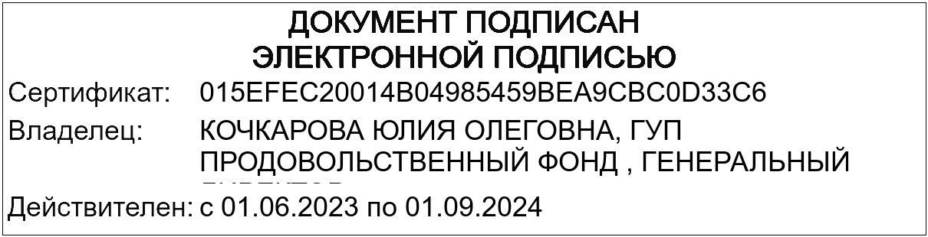
Генеральный директор | Ю.О. Кочкарова

Приложение № 1
к Приказу ГУП «Продовольственный фонд»
от « 09 » октября 202 3 г. № 155 .

Перечень коррупционно опасных функций, выполняемых ГУП «Продовольственный фонд»
- Формирование, управление, хранение, страхование и обслуживание регионального продовольственного фонда Санкт-Петербурга.
- Распоряжение в установленном порядке государственным имуществом Санкт-Петербурга, закрепленным на праве хозяйственного ведения.
- Определение поставщиков (подрядчиков, исполнителей) и заключение гражданско-правовых договоров на поставки товаров, выполнение работ, оказание услуг.
- Хранение и распределение материально-технических ресурсов.

Генеральный директор Ю.О. Кочкарова

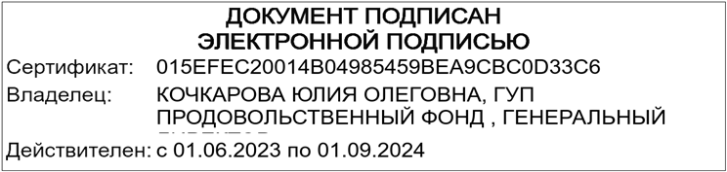

Приложение № 2
к Приказу ГУП «Продовольственный фонд»
от « 09 » октября 202 3 г. № 155 .

Перечень должностей в ГУП «Продовольственный фонд», замещение
которых связано с коррупционными рисками.

Перечень должностей в ГУП «Продовольственный фонд», замещение
которых связано с коррупционными рисками.

№ | Наименование должностей | Номера пунктов перечня коррупционно опасных функций, выполняемых ГУП «Продовольственный фонд», утвержденных Приложением № 1 к настоящему приказу
 | Руководство
 | Генеральный директор | 1,2,3,4
 | Заместитель генерального директора по производству | 1,2,3,4
 | Заместитель генерального директора по экономике | 1,2,3,4
 | Главный инженер | 2,3,4
 | Ведущий специалист по охране труда | 3,4
 | Ведущий специалист по гражданской обороне и чрезвычайным ситуациям | 3,4
 | Служба безопасности
 | Начальник | 1,3,4
 | Управление по коммерческой деятельности
 | Начальник | 1,2,3,4
 | Коммерческий отдел
 | Начальник | 1,3
 | Главный специалист по закупкам | 1,3
 | Ведущий специалист по закупкам | 1,3
 | Ведущий специалист по продажам | 3
 | Специалист по продажам | 3
 | Весовщик-оператор | 4
 | Контрактная служба
 | Начальник | 1,3
 | Ведущий специалист | 1,3
 | Планово-экономический отдел
 | Начальник | 1,3
 | Ведущий экономист | 1,3
 | Юридический отдел
 | Начальник | 1,2,3
 | Заместитель начальника | 1,2,3
 | Служба главного инженера
 | Заместитель главного инженера | 2,3,4
 | Главный энергетик- начальник электроцеха | 2,3,4
 | Инженер по охране окружающей среды (эколог) | 3,4
 | Производство
 | Начальник | 2,3,4
 | Примельничный склад
 | Заведующий складом | 4
 | Элеватор
 | Начальник | 1,2,3,4
 | Мастер погрузочно- разгрузочных работ (замещающий начальника в период отпуска, б/л и т.д.) | 1,2,3,4
 | Производственно-технологическая лаборатория
 | Начальник | 1,3
 | Заместитель начальника | 1,3
 | Автохозяйство
 | Начальник | 2,3,4
 | Механик (замещающий начальника в период отпуска, б/л и т.д.) | 2,3,4
 | Склад
 | Заведующий складом | 4
 | Кладовщик | 4

Генеральный директор Ю.О. Кочкарова

